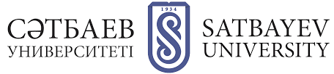

УТВЕРЖДАЮ
____________ _______________________
Ф.И.О.подпись директора института
____________ _______________________
Ф.И.О.подпись заведующего кафедрой

«___»___________20__г.

ПрактическиЕ задания

Теория игр
(Код и наименование дисциплины)

Преподаватель дисциплины Тлеужанова М.А.

Алматы 2023
Тема 5. Равновесие Нэша, антагонистические игры
- Найти решение игры 2х2
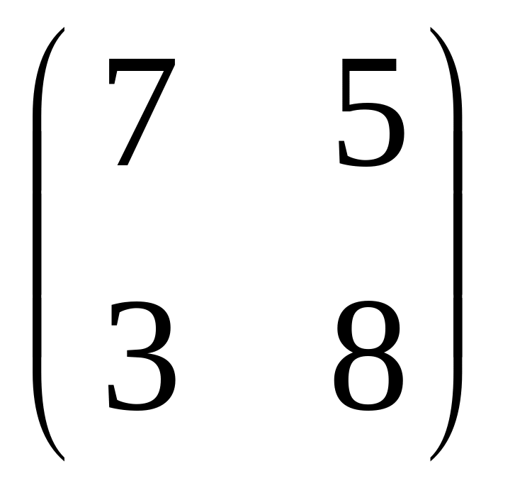
- Дайте характеристику понятию равновесие Нэша.
Тема 6. Динамические игры с полной информацией
- Муж и жена выбирают, провести вечер дома или у друзей, причем друзья у них разные. Выигрыши заданы в таблице, где a > 0, b > 0, c > 0, d > 0 — параметры. Жена делает свой выбор первой. При каких условиях на параметры супруги проведут вечер дома вместе?
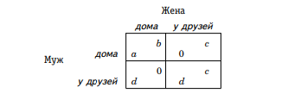
- Объясните матрицы смежности и инцидентности
Тема 7. Статические игры с неполной информацией
- В игре участвуют два игрока — водитель и автоинспектор. Водитель может либо превышать скорость (+), либо не превышать (–). Автоинспектор может либо контролировать водителя (+), либо сачковать (–). Водители бывают двух типов — наглые (70%) и робкие (30%). Автоинспекторы тоже бывают двух типов — старательные (60%) и ленивые (40%). Каждый из двух игроков знает свой тип, но не знает тип другого игрока. Типы игроков независимы. Выигрыши в зависимости от типов игроков и их действий представлены в Таблице 6.3. Найдите все равновесия Нэша—Байеса этой игры
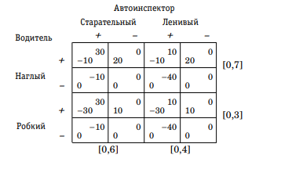
- Дайте определение понятию равновесие Байеса-Нэша.
Тема 8. Динамические игры с неполной информацией, элементы эволюционной теории игр
- Найти все слабые секвенциальные совершенные в подыграх равновесия в последовательной игре
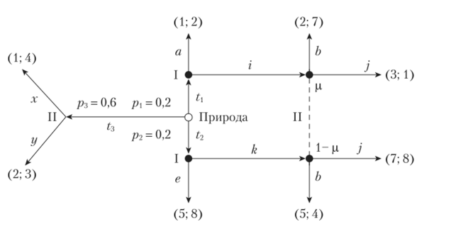

- Дайте определение понятию динамические игры с неполной информацией.

